(Στα χρόνια των παππούδων και των γονιών μας)
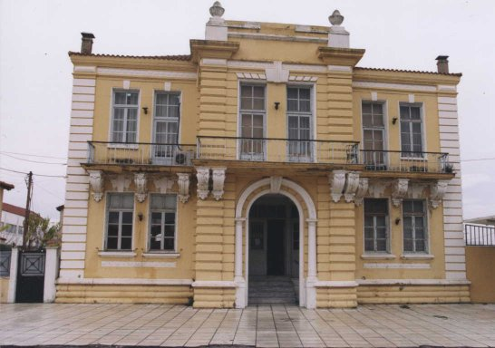

Παλιό Γυμνάσιο Σουφλίου (τώρα η Δημοτική βιβλιοθήκη Σουφλίου)

Δεν υπάρχει άνθρωπος που να μη συγκινείται βαθιά ,επιστρέφοντας ξανά στα μαθητικά του χρόνια. Οι μνήμες των χρόνων αυτών παραμένουν ζωντανές στο μυαλό, όσα χρόνια κι αν περάσουν. Το ταξίδι αυτό στο παρελθόν επιχείρησαν οι μαθητές του Α3 και Α4 του 2^{ου} Γυμνασίου Κομοτηνής. Με αφορμή τη διδασκαλία του αποσπάσματος της «Νέας Παιδαγωγικής» του Ν. Καζαντζάκη προσπάθησαν να καταγράψουν την εξέλιξη της εκπαιδευτικής διαδικασίας με τη βοήθεια των παππούδων και των γονιών τους. Κατέγραψαν και αποτύπωσαν στιγμές και εικόνες του παλιού σχολείου για να γνωρίσουν το «χθες» της εκπαίδευσης και έτσι να κατανοήσουν καλύτερα το «σήμερα». Αυτή η καταγραφή της πορείας τού σχολείου στο χρόνο, έγινε με πολύ ενθουσιασμό ,τόσο από τους ίδιους τους μαθητές όσο και από τους παππούδες και τους γονείς τους, που ξαναθυμήθηκαν με συγκίνηση και νοσταλγία τα μαθητικά τους χρόνια.
Θερμές ευχαριστίες σε όλους τους μαθητές , επίσης στους παππούδες και τους γονείς τους που με προθυμία στήριξαν τα παιδιά στην προσπάθειά τους αυτή. Η φιλόλογος της τάξης
Παπαγιάννογλου Πόπη
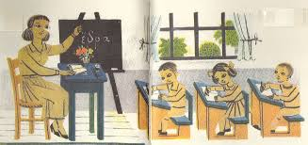

Στα χρόνια των παππούδων και των γιαγιάδων

Πολλά χρόνια πριν η γιαγιά μου πήγαινε στο μουσουλμανικό σχολείο Οσμανιέ. Ο κάθε μαθητής φορούσε ό,τι ήθελε , δεν ήταν υποχρεωμένος να φορά ποδιά. Υπήρχαν τριάντα μαθητές σε κάθε τάξη. Τα θρανία ήταν ενωμένα με τις θέσεις των μαθητών και σε κάθε θρανίο κάθονταν τρεις μαθητές. Στον πίνακα έγραφαν με κιμωλίες. Σε κάθε τάξη υπήρχαν τριάντα μαθητές. Στο σχολείο διδάσκονταν Μαθηματικά, Γεωμετρία, Θρησκευτικά, Ιστορία, Γλώσσα. Οι δάσκαλοι που δίδασκαν ήταν τέσσερις. Γενικά δεν ήταν αυστηροί, αλλά, όταν οι μαθητές δεν διάβαζαν τα μαθήματά τους, τους χτυπούσαν τα χέρια με χάρακα και τους έβαζαν στη γωνία της τάξης να στέκονται στο ένα τους πόδι. Εξέταζαν με ερωτήσεις και, όταν δεν ήξερες το μάθημα, έλεγαν «κάτσε κάτω, σήμερα δεν διάβασες»
Χαλήλ Σουλέ Α4
Η γιαγιά μου θυμήθηκε τα μαθητικά της χρόνια με πολύ μεγάλη νοσταλγία. Κάνοντάς της τις πρώτες ερωτήσεις βούρκωσαν τα μάτια της από συγκίνηση. Όπως μου είπε, της έδωσα την ευκαιρία να κάνει ένα μικρό ταξίδι στα πιο όμορφα χρόνια από το παρελθόν της. Η γιαγιά μου με πολύ αγάπη θυμήθηκε πως ήταν το 1967 όταν φοίτησε στο Γυμνάσιο που τότε ήταν θηλέων, δηλαδή μόνο για κορίτσια. Θυμήθηκε τις μπλε μακριές ποδιές που φορούσαν με τον άσπρο γιακά και τις άσπρες κάλτσες. Στο στήθος είχαν μια ετικέτα με το όνομα του σχολείου στο οποίο φοιτούσαν. Η ποδιά ήταν υποχρεωτική και η γιαγιά μου πιστεύει ότι αυτό ήταν πολύ καλό γιατί οι μαθήτριες δεν νοιάζονταν τι ρούχα θα έβαζαν την επόμενη μέρα, ούτε σκέφτονταν τις φίρμες όπως γίνεται σήμερα. Άλλωστε οι περισσότερες ήταν φτωχές και αυτό ήταν πολύ βολικό για όλες. Στην τάξη της ήταν είκοσι μαθήτριες, που κάθονταν δυο δυο σε ξύλινα, πράσινα θρανία. Υπήρχε ένας μαυροπίνακας και έγραφαν με άσπρη κιμωλία. Οι επιμελήτριες της τάξης ήταν υποχρεωμένες να τον καθαρίζουν σε κάθε διάλειμμα. Ο καθηγητής είχε μια υπερυψωμένη έδρα, εκεί καθόταν και από εκεί δίδασκε. Παρακολουθούσε όλους τους μαθητές που δεν τολμούσαν ούτε το κεφάλι να γυρίσουν πίσω. Ο καθηγητής ήταν πολύ καλός, αλλά απαιτούσε να μη γίνεται καθόλου φασαρία. Εξέταζε τις μαθήτριες μια μια ανοίγοντας το μαύρο του κατάλογο. Αν ήταν κάποια αδιάβαστη, την έβαζε τιμωρία ή αν και στο επόμενο μάθημα ήταν αδιάβαστη, τη χτυπούσε στο χέρι με το χάρακα. Το χτύπημα με το χάρακα ήταν συνηθισμένη μέθοδος σωφρονισμού τότε. Η γιαγιά μου, που κι αυτήν την είχε χτυπήσει ο δάσκαλος, μου είπε ότι είχε πονέσει πολύ γιατί ο ξύλινος χάρακας ήταν αρκετά μεγάλος και βαρύς. Κλείνοντας αυτή την αναπόληση στο παρελθόν η γιαγιά μου είπε: « Και τι δε θα έδινα να ήμουν και πάλι στο ίδιο σχολείο, στην ίδια τάξη, με τις ίδιες συμμαθήτριες και τους ίδιους καθηγητές μου»
Παπαγεωργίου Ευγίνα Α4

Η γιαγιά μου φοίτησε στο Γυμνάσιο Θηλέων στα Χανιά που χωριζόταν σε κλασικό και πρακτικό. Οι μαθήτριες φορούσαν μπλε ποδιές. Στο τμήμα της γιαγιάς μου φοιτούσαν τριάντα τρία παιδιά και τα θρανία τους ήταν σαν τα σημερινά. Κάθονταν σε καθένα δυο μαθήτριες. Ο καθηγητής έγραφε με κιμωλία στον μαυροπίνακα. Τα μαθήματα που διδάσκονταν τότε ήταν περίπου ίδια με τα σημερινά. Οι καθηγητές ήταν πολύ απαιτητικοί και σήκωναν τα παιδιά όρθια στη θέση τους για να τα εξετάσουν. Απαιτούσαν απ’ όλους να είναι διαβασμένοι. Οι πιο συνηθισμένες τιμωρίες στον άτακτο μαθητή ήταν να στέκεται όρθιος στη γωνία ή η αποβολή μιας μέρας. Υπήρχαν ακόμη ο παιδονόμος που επιτηρούσε τα παιδιά εκτός σχολείου κι αν συμπεριφέρονταν αντίθετα με τους κανονισμούς του σχολείου, ενημέρωνε το σύλλογο των καθηγητών και του επέβαλλαν τιμωρία.
Παπασάββα Μαρία Α4

Ο παππούς μου παρακολούθησε το Γυμνάσιο Αμερικανικού Κολεγίου " Ανατόλια" στη Θεσσαλονίκη. Φοιτούσαν συνολικά εξήντα μαθητές και ήταν χωρισμένοι σε δύο πρακτικά τμήματα και ένα θεωρητικό. Ο παππούς μου ήταν στο πρακτικό τμήμα και στην τάξη ήταν είκοσι μαθητές. Δεν φορούσαν ποδιές παρά μόνο ειδικές στολές στις παρελάσεις όπως κι εμείς σήμερα. Τα θρανία ήταν ξύλινα, με τον πάγκο και το κάθισμα ενιαία, όπου κάθονταν ανά δύο. Διδάσκονταν τα ίδια βασικά μαθήματα με τα σημερινά. Μου έκανε μεγάλη εντύπωση ότι στα χρόνια του παππού μου μάθαιναν Αγγλικά και Γαλλικά και μάλιστα διδάσκονταν Αγγλικά δύο ώρες καθημερινά. Οι καθηγητές ήταν αυστηροί, απαιτητικοί και ιδιαίτερα καταρτισμένοι. Γράφανε διαγωνίσματα και η τιμωρία ήταν η ενημέρωση των γονιών για την τυχόν άπρεπη συμπεριφορά κάποιου.
Πετρόπουλος Θοδωρής Α4

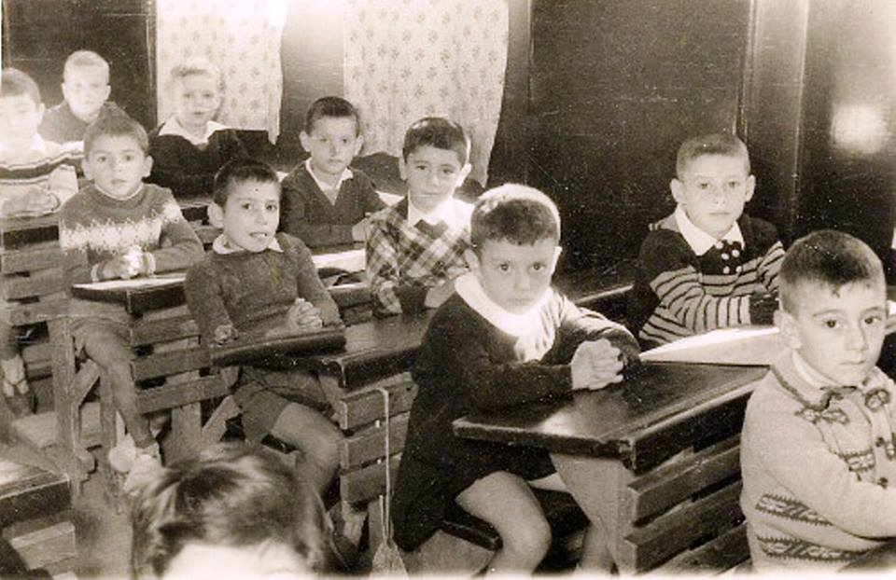

Η γιαγιά μου παρακολούθησε το Γυμνάσιο του Παρθεναγωγείου της Μυτιλήνης, όπου φοιτούσαν φυσικά μόνο κορίτσια και λειτουργούσε έξι μέρες την εβδομάδα. Φορούσαν μαύρη ποδιά με άσπρο γιακαδάκι, άσπρα κοντά καλτσάκια και μαύρα παπούτσια χωρίς τακούνι. Οι μαθήτριες σε κάθε τάξη ήταν περίπου τριάντα πέντε. Τα θρανία ήταν ξύλινα, με τον πάγκο και το κάθισμα ενιαία, όπου κάθονταν τρία – τέσσερα κορίτσια μαζί. Τα μαθήματα που διδάσκονταν ήταν τα φιλολογικά, τα Μαθηματικά, η Φυσική, η Χημεία , τα Καλλιτεχνικά και το μάθημα που μου έκανε εντύπωση ήταν αυτό της Ηθικής. Στη γυμναστική φορούσαν τις λεγόμενες «φουφούλες». Οι καθηγητές ήταν αυστηροί και χρησιμοποιούσαν βέργα για να επιβληθούν. Κατά την παράδοση του μαθήματος δεν επέτρεπαν ερωτήσεις από τις μαθήτριες και κατά την εξέταση σηκώνονταν όρθιες μπροστά στο θρανίο. Τιμωρία ήταν να στέκονται όρθιες δίπλα στον πίνακα με το ένα πόδι για αρκετή ώρα.
Πετροπούλου Μαρία Α4

Το σχολείο που πήγαινε ο παππούς μου ήταν στο χωριό Μικράκιο. Ήταν μικρό και όλα τα παιδιά έκαναν μάθημα σε ένα δωμάτιο. Τα παιδιά μόνα τους και με τη βοήθεια των δασκάλων τους έφτιαχναν τα θρανία τους με ξύλα για να καθίσουν να κάνουν μάθημα. Σε κάθε θρανίο κάθονταν τρία παιδιά. Έκαναν μάθημα μόνο για τη θρησκεία. Δεν είχαν μολύβια και τετράδια. Έπρεπε να αποστηθίζουν τα πάντα και όποιος δεν μάθαινε το μάθημά του για τιμωρία στεκόταν όρθιος στο ένα πόδι μπροστά στον πίνακα. Άλλη τιμωρία ήταν να φέρνει από το σπίτι του ξύλα για να τα καίνε στη σόμπα. Όταν ο παππούς μου έγινε δεκαοκτώ χρονών δούλευε βοσκός. Έπαιρνε στο χέρι του ένα ξύλο και κάνοντας πράξεις πάνω στο χώμα έμαθε μαθηματικά. Ελληνικά έμαθε να μιλάει όταν πήγε στο στρατό.
Μετέ Ιλάιντα Α3

Η γιαγιά μου φοίτησε στο 2^{ο} Γυμνάσιο Κομοτηνής. Απ’ ότι μου είπε φορούσαν μαύρες ποδιές με άσπρο γιακά. Τα παιδιά στην τάξη ήταν τριάντα πέντε με σαράντα. Ο πίνακας ήταν πράσινος και έγραφαν με κιμωλίες. Κάθονταν σε ξύλινα θρανία ανά δύο άτομα. Τα μαθήματα που διδάσκονταν ήταν περίπου ίδια με τα σημερινά και οι δάσκαλοι απαιτούσαν οι μαθητές να είναι καλά διαβασμένοι. Διαφορετικά τους επέβαλλαν τιμωρία. Η πιο συνηθισμένη ήταν η αποβολή.
Μαλαμίδης Γιώργος Α3

Ο παππούς μου πήγε Δημοτικό στον Αίγειρο. Τα κορίτσια φορούσαν μπλε ποδιά με άσπρο γιακά και τα αγόρια ένα μπλε καπελάκι. Υπήρχαν δυο τάξεις. Το σχολείο λειτουργούσε έξι ώρες το πρωί και δύο το απόγευμα. Στην αρχή δεν είχαν τετράδια αλλά πλάκες στο ίδιο μέγεθος. Τα θρανία ήταν πράσινα και κάθονταν στο καθένα τέσσερις μαθητές. Διδάσκονταν ανάγνωση, αριθμητική, ιστορία, γεωγραφία και ζωγραφική. Οι δάσκαλοι ήταν πολύ αυστηροί και είχαν τρεις βέργες ο καθένας. Ακόμη, όταν ένας μαθητής ήταν αδιάβαστος, έβγαζαν τη ζώνη τους και τον έδερναν. Άλλες τιμωρίες ήταν να στέκεται ο μαθητής όρθιος με το ένα πόδι και να κοιτά τον τοίχο ή να γράφουν κάτι πολλές φορές.
Μπούζγα Κλειώ Α3
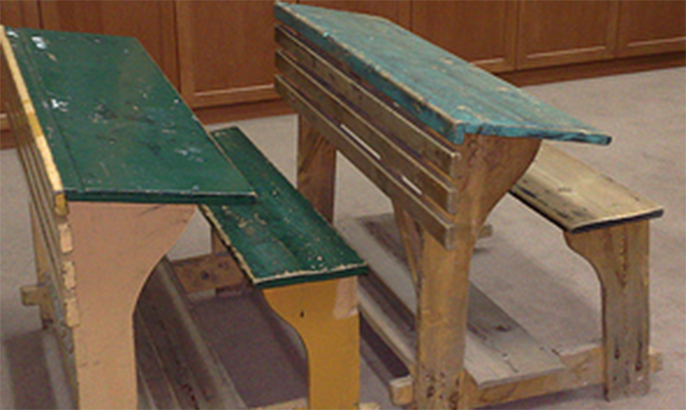

Ο παππούς μου έμενε στην Ξυλαγανή και εκεί τελείωσε μόνο το Δημοτικό από το 1953 έως το 1959. Το σχολείο ήταν ένα απλό κτίριο στην άκρη του χωριού. Οι αίθουσες ήταν μεγάλες και κάθε τάξη είχε περίπου σαράντα παιδιά. Σε κάθε αίθουσα υπήρχε από μία ξυλόσομπα για να ζεσταίνονται το χειμώνα. Κάθε μαθητής έπρεπε να φέρνει και ένα κούτσουρο για τη σόμπα. Υπήρχε μαυροπίνακας πάνω στον οποίο έγραφαν με κιμωλίες. Τα θρανία ήταν ενιαία με τις θέσεις όπου κάθονταν οι μαθητές. Η επιφάνεια του θρανίου είχε μια διαγώνια κλίση και από κάτω υπήρχε ένα κενό για να βάζουν οι μαθητές την τσάντα τους. Διδάσκονταν ανάγνωση, Θρησκευτικά, Ιστορία, Βιολογία, Γεωγραφία, Μαθηματικά , Γλώσσα και Φυσική. Οι δάσκαλοι ήταν αυστηροί, οι μαθητές «έτρωγαν» πολλές τιμωρίες και ξύλο. Εάν κάποιος μαθητής δεν ήξερε το μάθημα, ο δάσκαλος τον χτυπούσε με μια βέργα στην παλάμη ή του τραβούσε το αυτί. Άλλη τιμωρία ήταν να βάζουν τους μαθητές σε μια γωνία όρθιους με το ένα πόδι ή να τους κλείνουν στο υπόγειο που ήταν σκοτεινό. Κατά τη διάρκεια του μαθήματος έπρεπε να είναι όλοι ήσυχοι και να μη χαμογελούν. Οι μαθητές έρχονταν στο σχολείο πριν το δάσκαλο. Το χειμώνα έπρεπε να ανάβουν τη σόμπα για να έχει ζέστη. Όλα τα παιδιά έπρεπε να έχουν κομμένα νύχια και τα αγόρια κοντά μαλλιά. Ο καθένας φορούσε ό,τι ήθελε.
Κωστάκης Χρήστος Α3

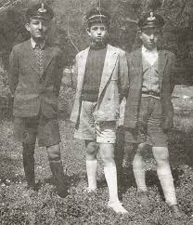

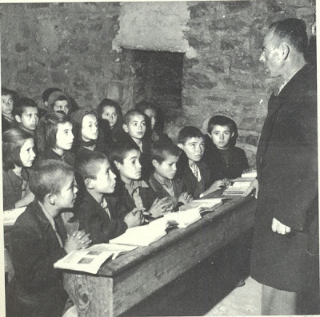

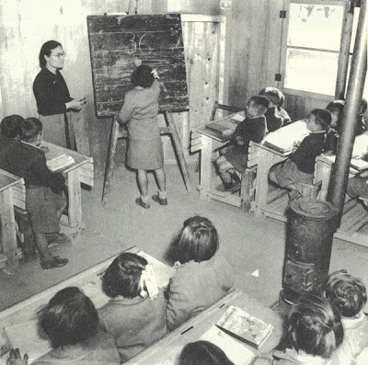

O παππούς και η γιαγιά μου φοίτησαν στο σχολείο του Σιδηροχωρίου το 1947. Τα αγόρια της εποχής φορούσαν κανονικά ρούχα με ένα καπέλο όπου ήταν τυπωμένη μια κουκουβάγια ενώ τα κορίτσια μπλε ποδιά με άσπρο γιακαδάκι. Το σχολείο ήταν διθέσιο, λειτουργούσε πρωί και απόγευμα και κάποιες φορές έκαναν μάθημα στην εκκλησία. Στην τάξη τους υπήρχαν περίπου σαράντα οκτώ παιδιά. Εκείνα τα χρόνια ο πίνακας ήταν μαύρος πάνω σε τρίποδα και έγραφαν με κιμωλία. Οι μαθητές έγραφαν με μολύβι, πένα και είχαν και μελανοδοχείο. Τα θρανία ήταν τριθέσια και διδάσκονταν τα ίδια μαθήματα με τα σημερινά εκτός των ξένων γλωσσών και της Πληροφορικής. Οι δάσκαλοι ήταν αυστηροί και έλεγχαν τους μαθητές και προφορικά και γραπτά. Αν κάποιος μαθητής δε διάβαζε ή συμπεριφερόταν άσχημα, ο δάσκαλος τον χτυπούσε με τη βέργα
Μανίτσα Ελευθερία Α3

Η γιαγιά μου πήγε σχολείο στους Υφαντές το 1940. Τα κορίτσια φορούσαν μπλε ποδιές με άσπρο γιακά και τα αγόρια ένα μπλε καπελάκι. Πήγαιναν στο σχολείο έξι ώρες το πρωί και δύο το απόγευμα. Έγραφαν πάνω σε πλάκες που είχαν μέγεθος τετραδίου. Τα θρανία ήταν ξύλινα, πράσινα και τα παιδιά κάθονταν ανά τρία. Μάθαιναν ανάγνωση, αριθμητική, ιστορία, γεωγραφία, ζωγραφική. Οι δάσκαλοι ήταν πολύ αυστηροί και είχαν τρεις βέργες ο καθένας.
Παντούλης Γιάννης Α3
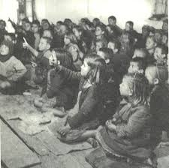
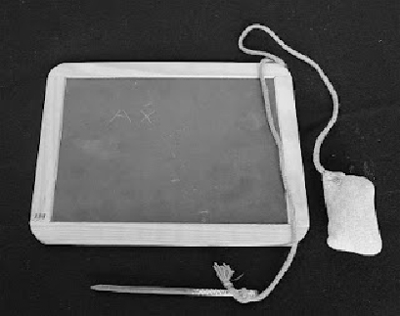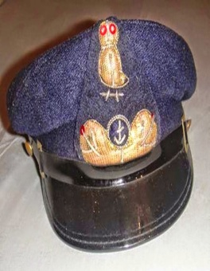

Ο παππούς μου πήγε Δημοτικό στους Αγίους Θεοδώρους. Αρχικά, επειδή δεν υπήρχε κτίριο τα παιδιά έκαναν μάθημα στην εκκλησία. Οι μικρές τάξεις είχαν μόνο καθισματάκια, ενώ οι πιο μεγάλες κάθονταν στο πάτωμα. Όταν χτίστηκε το σχολείο, σε κάθε αίθουσα έκαναν μάθημα δυο τάξεις μαζί (Πρώτη με Δευτέρα, Τρίτη με Τετάρτη και Πέμπτη με Έκτη). Υπήρχε μαυροπίνακας όπου έγραφαν με λευκή κιμωλία και σε κάθε θρανίο κάθονταν τρία παιδιά. Τα θρανία ήταν ξύλινα, πράσινα και από κάτω είχαν χώρο για να βάζουν οι μαθητές τα βιβλία τους. Ακόμη είχαν μια ξύλινη θήκη όπου έβαζαν τα μολύβια τους. Οι μαθητές ανάλογα με την ηλικία τους πήγαιναν στο σχολείο ή το πρωί ή το απόγευμα. Αν αργούσαν ο δάσκαλος τους χτυπούσε. Είχαν σχολείο και το Σάββατο. Τα κορίτσια φορούσαν μπλε ποδιά και τα αγόρια μπλε παντελόνι και άσπρη μπλούζα. Φορούσαν ακόμη ένα καπελάκι που παρίστανε μια κουκουβάγια. Τα ρούχα τους έπρεπε να είναι καθημερινά καθαρά και σιδερωμένα. Κάθε Δευτέρα ελέγχονταν τα παιδιά από τους καθηγητές για την καθαριότητά τους. Αν ένα παιδί δεν ήταν καθαρό το περίμενε ξύλο. Ο παππούς μου διάβαζε καθημερινά Μαθηματικά, Γλώσσα, Φυσική, Ιστορία και τα Σάββατα είχαν και Γυμναστική. Ο δάσκαλος σήκωνε έναν έναν τους μαθητές για να τους εξετάσει και αν δεν ήξεραν το μάθημα τούς έβαζε τιμωρία. Οι πιο συνηθισμένες τιμωρίες ήταν να γράφει ο μαθητής το μάθημα που δεν ήξερε σε μια κόλλα χαρτί και να στέκεται όρθιος στο ένα του πόδι σε μια γωνιά κοιτώντας τον πίνακα. Μπίκου Ελένη Α3

Η γιαγιά μου και ο παππούς μου πήγαν στο δημοτικό σχολείο της Γρατινής. Δεν φοίτησαν σε Γυμνάσιο. Οι μαθητές δεν φορούσαν ποδιές και κουβαλούσαν κάθε μέρα ξύλα από τα σπίτια τους για να ανάβουν τη σόμπα του σχολείου και να ζεσταίνονται. Είχαν μαυροπίνακα και γράφανε με κιμωλίες. Στην τάξη ήταν 22 παιδιά και κάθονταν ανά δύο σε ξύλινα θρανία. Διδάσκονταν περίπου επτά μαθήματα. Ο δάσκαλος ήταν αυστηρός και τους έδερνε με τη βέργα αν δεν είχαν διαβάσει. Ο μαθητής σηκωνόταν όρθιος για να εξεταστεί. Τα τετράδιά τους έπρεπε να είναι καλογραμμένα. Συνηθισμένη τιμωρία ήταν να γράφει ο μαθητής το λάθος του διορθωμένο πενήντα ή εκατό φορές. Κυμπαρίδου Βασιλική Α3

Η γιαγιά μου φοίτησε στο Δημοτικό Σχολείο του Σώστη. Στην εποχή της, τα παιδιά φορούσαν ό,τι ρούχα είχαν, μιας και δε διέθεταν πολλά .Όσο για τις τσάντες, δεν υπήρχαν."Τσάντες" αποκαλούσαν ένα ύφασμα, τυλιγμένο κατάλληλα, γύρω από τα βιβλία τους. Αξιοσημείωτο είναι, επίσης, το γεγονός ότι οι μαθητές, το χειμώνα, κουβαλούσαν από ένα ξυλαράκι στο χέρι για τη θέρμανση του σχολείου. Το σχολείο, γνώριμο σε όλους, δεν υπήρξε το ίδιο όπως το γνωρίζουμε σήμερα. Στο σχολείο υπήρχαν δύο αίθουσες, οι οποίες ήταν γεμάτες-άγνωστος ο αριθμός των παιδιών σε αυτές. Ο πίνακας που διέθεταν ήταν ο κλασικός μαυροπίνακας. Για το γράψιμο σε αυτούς χρησιμοποιούσαν κιμωλίες και για το σβήσιμο πόδι λαγού. Τα θρανία ήταν ενωμένα με το κάθισμα και είχαν, στο κάτω μέρος, σίδερο για να αφήνουν τις τσάντες τους. Σε αυτά κάθονταν τρία παιδιά, οπότε ήταν αρκετά μεγάλα.
Τα μαθήματα που διδάσκονταν ήταν:Μαθηματικά/Γεωμετρία,Γραμματική,Φυσική,Γεωγραφία,Ιστορία,Θρησκευτικά, Ζωολογία και, φυσικά, Γυμναστική.
Στο μάθημα της Ζωολογίας οι μαθητές έκοβαν και κολλούσαν στο μπλοκ τους διάφορα ζώα. Μάλιστα, αξίζει να σημειωθεί ότι ο δάσκαλός τους αποκαλούνταν "κατσίκα" από τους ίδιους, διότι στο μάθημά του ζωγράφιζαν κατσίκες.
Ο άνθρωπος αυτός παρ' όλο που ήταν ευγενικός, μερικές φορές χτυπούσε άδικα τα παιδιά. Σε ένα περιστατικό, κατηγόρησε άδικα τη, νεαρή τότε, γιαγιά μου λέγοντας: "Κοντά στα ξερά καίγονται και τα χλωρά". Για τιμωρία, μάλιστα, στέλνονταν ο άτακτος στο υπόγειο. Στο μάθημα παρέδιδε και την επόμενη μέρα εξέταζε όποιον ήθελε.
Νικολαϊδου Δήμητρα Α3

Με το βλέμμα των γονιών

Ο μπαμπάς μου φοίτησε στο 2^{ο} Γυμνάσιο Κομοτηνής και ήταν σε μια τάξη με είκοσι μαθητές. Δεν φορούσαν στολές γιατί είχαν καταργηθεί. Τα θρανία τους ήταν όπως είναι σήμερα και κάθονταν δυο μαθητές μαζί. Διδάσκονταν περίπου τα ίδια μαθήματα με τα σημερινά εκτός από την Τεχνολογία, την Πληροφορική και τα Αρχαία. Επέλεγαν μια ξένη γλώσσα μεταξύ Αγγλικών και Γαλλικών. Οι καθηγητές δεν ήταν ιδιαίτερα απαιτητικοί, ούτε και αυστηροί. Έγραφαν τεστ στο μάθημα της ημέρας και δεν έδιναν εξετάσεις στο τέλος της χρονιάς. Αν κάποιος έκανε φασαρία, τον έβγαζαν έξω από την τάξη και αν ξεπερνούσε τα όρια, τιμωρούνταν με αποβολή.
Πετρόπουλος Θοδωρής

Α4

Η μαμά μου φοίτησε στο Μειονοτικό Γυμνάσιο Κομοτηνής. Στην τάξη ήταν εικοσιοκτώ με τριάντα παιδιά. Τα θρανία ήταν ξύλινα και κάθονταν σε καθένα δυο παιδιά. Ο πίνακας ήταν ξύλινος, πράσινος και έγραφαν με κιμωλίες. Διδάσκονταν Αρχαία ελληνική γλώσσα, Νέα ελληνική γλώσσα, Ιστορία, Γεωγραφία, Θρησκευτικά, Μαθηματικά, Γαλλικά και Τούρκικα. Ο δάσκαλος ήταν αυστηρός, εξέταζε γραπτά και προφορικά. Έβαζε ασκήσεις στο σπίτι και η τιμωρία του ήταν ωριαία αποβολή.
Χαλήλ Σουλέ Α4
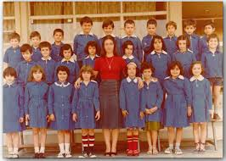

O πατέρας μου έχει φοιτήσει στο 61^{ο} Δημοτικό σχολείο Αθηνών. Σύμφωνα με τα λεγόμενά του, το σχολείο ήταν και απογευματινό και οι μαθητές φορούσαν ποδιές. Τα θρανία ήταν ξύλινα και σε κάθε θρανίο κάθονταν δύο παιδιά. Τα μαθήματα που διδάσκονταν δε διέφεραν και πολύ από τα σημερινά. Ο δάσκαλος ήταν πολύ αυστηρός και απαιτούσε απόλυτη ησυχία. Οι μαθητές εξετάζονταν όρθιοι στον πίνακα. Τέλος οι τιμωρίες των παιδιών ήταν όρθιος στη γωνία, ξύλο στο χέρι με το χάρακα, χαστούκια και άγριες φωνές, αν σε σήκωναν και ξεχνούσες κάτι από το μάθημα.
Μιχαλακόπουλος Μάριος Α3

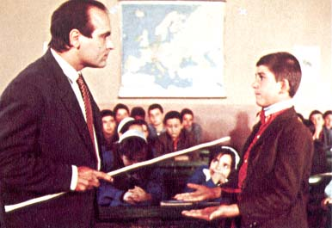
Η μητέρα μου πήγαινε στο 9^{ο} σχολείο Ξάνθης το 1990. Όταν φοιτούσε στο σχολείο είχαν καταργηθεί οι ποδιές. Το σχολείο λειτουργούσε όπως σήμερα. Υπήρχαν 25 παιδιά μέσα στην τάξη. Τα θρανία ήταν ξύλινα, πράσινα και στον μαυροπίνακα έγραφαν με κιμωλίες. Τα μαθήματα δε διέφεραν πολύ από τα σημερινά. Οι δάσκαλοι ήταν αυστηροί και είχαν περισσότερες απαιτήσεις σε σχέση με σήμερα. Κάποιες φορές έδερναν τους μαθητές που ήταν ζωηροί. Ο δάσκαλος δίδασκε και εξηγούσε το μάθημα επιδιώκοντας να το καταλάβουν όλοι οι μαθητές. Συνηθισμένες τιμωρίες ήταν να μένει ο μαθητής μέσα στην τάξη στο διάλειμμα και να γράφει τα λάθη του διορθωμένα 100 φορές.
Παντούλης Γιάννης Α3

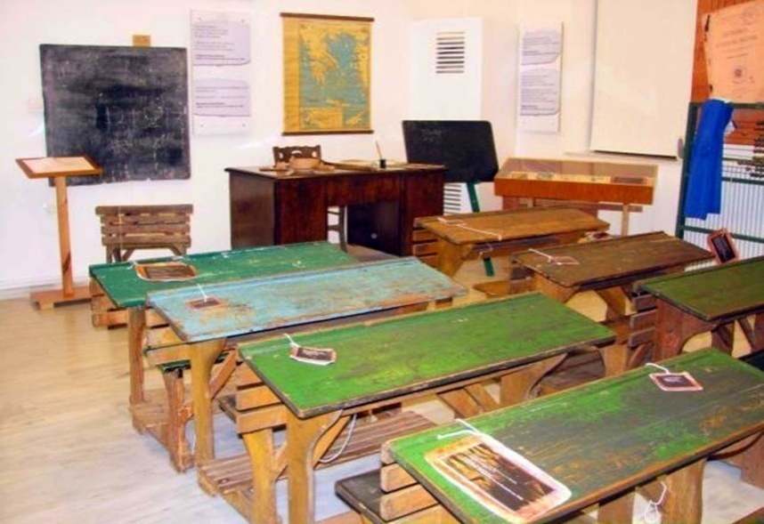

Ο μπαμπάς μου πήγαινε στο διθέσιο Δημοτικό σχολείο Μονόβρυσης Σερρών. Το σχολείο του βρισκόταν στο κέντρο του χωριού και ήταν μικρό με δύο αίθουσες. Η μια αίθουσα είχε τα παιδιά της Πρώτης, Δευτέρας και Τρίτης τάξης και η άλλη της Τετάρτης, της Πέμπτης και της Έκτης. Τη μια χρονιά η Πρώτη και η Δευτέρα διδάσκονταν τα μαθήματα της Δευτέρας και την άλλη χρονιά της Πρώτης. Το ίδιο γινόταν και με την Τετάρτη και Πέμπτη τάξη, την μια χρονιά έκαναν τα μαθήματα της Πέμπτης και την άλλη της Έκτης. Οι αίθουσες ήταν μεγάλες και είχαν σόμπες πετρελαίου, τις οποίες γέμιζαν με πετρέλαιο και τις άναβαν οι επιμελητές. Οι επιμελητές άλλαζαν κάθε μέρα. Αυτοί πρόσεχαν να είναι οι τάξεις καθαρές και άναβαν τις σόμπες. Κάθε αίθουσα είχε έναν μαυροπίνακα (σ' αυτόν έγραφαν με κιμωλίες), μερικά όργανα χημείας, γεωμετρίας και έναν μεγάλο χάρτη της Ελλάδας. Τα θρανία ήταν ενωμένα με έναν πάγκο και χωρούσαν δυο μαθητές. Οι μαθητές έκαναν συντήρηση του σχολείου, έβαφαν τα κάγκελα, κούρευαν το γκαζόν. To πρωί όλοι οι μαθητές μαζεύονταν στην αυλή του σχολείου και όταν χτυπούσε το κουδούνι έκαναν προσευχή και μετά έμπαιναν στις αίθουσες. Τα αγόρια και τα κορίτσια φορούσαν ποδιές. Οι ποδιές των αγοριών ήταν κοντές, μπλε, με άσπρο γιακά και των κοριτσιών μακριές. Τα αγόρια έπρεπε υποχρεωτικά να έχουν κοντά μαλλιά. Τα μαθήματα που διδάσκονταν ήταν Ανάγνωση, Ορθογραφία, Αριθμητική, Φυσική, Χημεία , Γεωγραφία, Θρησκευτικά και Γυμναστική. Ο μπαμπάς μου λέει ότι οι δάσκαλοι ήταν αυστηροί και έδερναν τους μαθητές σε περίπτωση που δεν ήξεραν το μάθημα, εάν μιλούσαν κατά τη διάρκεια του μαθήματος, εάν είχαν άπρεπη συμπεριφορά εκτός σχολείου. Αν δεν διάβαζαν έμεναν στην ίδια τάξη. Κάθε Κυριακή έπρεπε να πηγαίνουν στην εκκλησία και έλεγαν το "Πάτερ Ημών'' και το '' Πιστεύω''. Στο σχολείο του υπήρχε και παπαδάσκαλος ( ιερέας δάσκαλος ).
Κωστάκης Χρήστος Α3
Η μαμά μου φοίτησε στο 3^{ο} Γυμνάσιο Κομοτηνής. Στα χρόνια της οι μαθητές δεν φορούσαν ποδιά, αλλά απλά ρούχα. Το σχολείο λειτουργούσε μια βδομάδα πρωί και μια απόγευμα. Στην τάξη της υπήρχαν 20 με 23 παιδιά. Ο πίνακας ήταν πράσινος και γράφανε με κιμωλία. Τα θρανία τους ήταν σιδερένια και πράσινα και κάθονταν δυο παιδιά σε κάθε θρανίο. Ο δάσκαλος ήταν αυστηρός και απευθυνόταν στα παιδιά με το επίθετό τους. Αν δεν ήταν εντάξει στις υποχρεώσεις τους και στη συμπεριφόρα τους, τους έδιναν αποβολή για λίγες μέρες.
Κυμπαρίδου Βασιλική Α3
Ο πατέρας μου φοίτησε στο σχολείο του Σιδηροχωρίου το 1972. Στο σχολείο τα αγόρια φορούσαν κοντή ποδιά με άσπρο γιακαδάκι και τα κορίτσια ποδιά μακριά. Ήταν εξαθέσιο και στην τάξη του υπήρχαν 20 παιδιά. Ο πίνακας ήταν πράσινος και έγραφαν με κιμωλία. Τα θρανία ήταν ξύλινα με μεταλλικά πόδια και σε κάθε θρανίο κάθονταν 2 παιδιά. Τα μαθήματα ήταν ίδια με τα σημερινά εκτός από τις ξένες γλώσσες και την Πληροφορική. Ο δάσκαλος του εξέταζε όρθιους στον πίνακα και για τιμωρία τους έβαζε στη γωνία ή τους χτυπούσε με χάρακα.
Μανίτσα Ελευθερία Α3
Η μαμά μου πήγε Δημοτικό σχολείο στην Αίγειρο. Φορούσε ποδιά με άσπρο γιακαδάκι. Το μάθημα γινόταν ταυτόχρονα σε δύο τάξεις, γεγονός που δυσκόλευε τη μάθηση των παιδιών. Στην τάξη της ήταν γύρω στα 25 παιδιά και όταν είχαν κοινό δάσκαλο με άλλη τάξη ήταν άλλα τόσα. Είχανε ένα μεγάλο πράσινο πίνακα και δίπλα έναν μεγάλο άβακα. Τα θρανία ήταν όπως και τα σημερινά και κάθονταν ανά 2 άτομα. Οι δάσκαλοι ήταν καλοί. Η διδασκαλία γινόταν με παράδοση τη μια μέρα και εξέταση την άλλη. Οι τιμωρίες ήταν κυρίως γραπτές και το ξύλο δεν χρησιμοποιούνταν ιδιαίτερα ως μέσον συμμόρφωσης των μαθητών.
Μπούζγα Κλειώ Α3

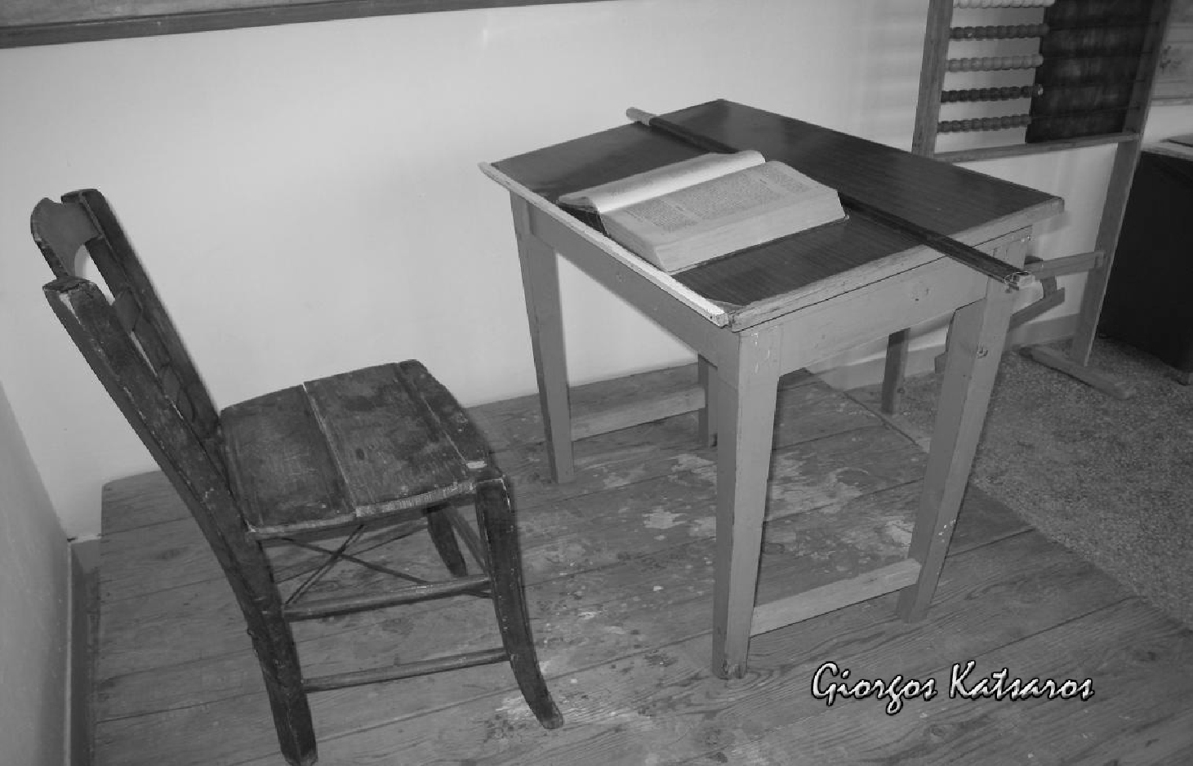

Ο μπαμπάς μου φοίτησε στο 2^{ο} Γυμνάσιο Κομοτηνής, όπου φοιτώ και εγώ. Απ' ότι μου είπε φορούσαν οι μαθητές ποδιές και το σχολείο δε διέφερε και πολύ από το σημερινό. Τα θρανία ήταν ξύλινα και τα παιδιά στην τάξη 20 με 25. Ο δάσκαλος ήταν καλός, αλλά αν δεν ήξερες το μάθημα σε χτυπούσε με το χάρακα.
Μαλαμίδης Γιώργος Α3
Με χαρά η μητέρα μου θέλησε να μοιραστεί μαζί μου τις μαθητικές της εμπειρίες από το Γυμνάσιο. Φοίτησε στο 1^{ο} Γυμνάσιο Κομοτηνής το 1992, ένα μεικτό σχολείο με αγόρια και κορίτσια. Τότε είχαν καταργηθεί οι ποδιές και στο σχολείο πήγαιναν με ό,τι ρούχα ήθελαν. Στην τάξη της ήταν περίπου 20 μαθητές και κάθονταν ανά δύο σε θρανία όπως τα σημερινά. Η τάξη είχε έναν μαυροπίνακα στον οποίο έγραφαν με άσπρη κιμωλία. Τα μαθήματα ήταν ίδια σχεδόν με τα σημερινά. Η μητέρα μου, μου είπε ότι οι καθηγητές άλλοτε τους εξέταζαν με κατάλογο και άλλοτε χωρίς. Σαν εφιάλτης ηχεί ακόμη στ' αυτιά της η φράση του καθηγητή " βγάλτε μια κόλλα χαρτί''. Τότε οι καθηγητές δεν προειδοποιούσαν τα παιδιά για τα διαγωνίσματα και τα έβαζαν απροειδοποίητα. Αυτό ήταν ιδιαίτερα δύσκολο, αφού οι μαθητές έπρεπε καθημερινά να είναι πάρα πολύ καλά προετοιμασμένοι. Όταν ένας μαθητής έκανε ζαβολιές ή αταξίες, τον έβγαζαν έξω με ωριαία αποβολή ή του έδιναν αποβολή μιας μέρας. Μου έκανε εντύπωση πόσο συγκινήθηκε η μαμά μου ξαναγυρνώντας στα μαθητικά της χρόνια. Μάλιστα μου είπε ότι θα έδινε τα πάντα για να ξαναγίνει μαθήτρια.
Παπαγεωργίου Ευγίνα Α4
Τον μπαμπά μου τον λένε Πούφτση Γρηγόρη και πήγε στο 2^{ο} Γυμνάσιο Κομοτηνής. Στο σχολείο φορούσαν τα κανονικά τους ρούχα κι όχι ποδιές. Τα παιδιά ήταν περίπου 30. Ο πίνακας της τάξης ήταν ένα κομμάτι του τοίχου βαμμένο με μαύρο χρώμα, όπου έγραφαν με άσπρη κιμωλία. Τα θρανία ήταν από πάνω ξύλινα σε πράσινο χρώμα και είχαν μεταλλικά πόδια. Κάτω από το ξύλινο μέρος υπήρχε μια μεταλλική θήκη για να βάζουν τα πράγματά τους. Επίσης πάνω στο θρανίο υπήρχε ένα ''αυλάκι'' για να βάζουν τα μολύβια τους. Σε κάθε θρανία κάθονταν 2 άτομα. Τα μαθήματα ήταν ίδια με τα σημερινά, μόνο που είχαν τότε ανθρωπολογία και δεν διδάσκονταν εικαστικά και μουσική. Οι περισσότεροι δάσκαλοι είχαν όρεξη να προσφέρουν γνώσεις στους μαθητές, αλλά κάποιοι ήταν πιο αυστηροί από τους άλλους. Απαιτούσαν να προσέχουν κατά την παράδοση, χωρίς φασαρία και να μελετούν στο σπίτι. Κάποιοι δάσκαλοι εξέταζαν τους μαθητές σηκώνοντάς τους όρθιους στον πίνακα και άλλοι στο θρανίο. Αν έκαναν φασαρία τους έβγαζαν έξω με ωριαία αποβολή και πιο σπάνια τους έβαζαν να αντιγράφουν κάτι που δεν ήξεραν πολλές φορές.
Πούφτση Ζαχαρένια Α4

Η μητέρα μου πήγαινε στο 17^{ο} Γυμνάσιο Αθηνών. Οι μαθητές φορούσαν τα καθημερινά τους ρούχα. Ο καθηγητής έγραφε στον πράσινο ξύλινο πίνακα με κιμωλία. Τα θρανία ήταν σαν τα σημερινά και κάθονταν δυο παιδιά στα καθένα. Τα μαθήματα που διδάσκονταν ήταν τα Αρχαία Ελληνικά, τα Νέα Ελληνικά, Φυσική, Χημεία, Μουσική και άλλα παρόμοια με τα σημερινά. Όλοι οι δάσκαλοι ήταν απαιτητικοί και αυστηροί. Ζητούσαν από τους μαθητές να είναι διαβασμένοι και ήσυχοι. Εξέταζαν τα παιδιά όρθια στη θέση τους, μόνο σε κάποια μαθήματα εξετάζονταν στον πίνακα. Οι τιμωρίες ήταν να πηγαίνει ο μαθητής στον διευθυντή ή να παίρνει απουσία στο μάθημα.
Παπασάββα Μαρία Α4

Η μαμά μου πήγε σε σχολείο στη Γερμανία. Δεν φορούσε ποδιά, αλλά κανονικά ρούχα. Υπήρχαν 18 μαθητές μέσα στην τάξη. Στον μαυροπίνακα έγραφαν με κιμωλία και στα τετράδια με πένα. Κάθονταν δύο μαθητές σε κάθε θρανίο. Ο δάσκαλος ήταν πολύ αυστηρός και αν δεν ήσουν ήσυχος σε πήγαιναν στον διευθυντή.
Κακουλίδου Ηρώ Α4

Η μητέρα μου φοίτησε στο 4^{ο} Γυμνάσιο Μυτιλήνης. Ήταν περίπου 25 παιδιά μέσα στην τάξη και δε φορούσαν ποδιές. Τα θρανία ήταν ξύλινα με μεταλλικά πόδια και κάθονταν ανά δυο. Μπροστά από τα θρανία υπήρχε μια μεγάλη έδρα όπου καθόταν ο καθηγητής και πίσω από αυτήν βρίσκονταν ένας μεγάλος πράσινος πίνακας. Σ' αυτόν έγραφαν με κιμωλίες και έσβηναν με το σφουγγάρι. Επίσης διδάσκονταν τα ίδια μαθήματα με τα σημερινά με εξαίρεση την Τεχνολογία, την Πληροφορική, τα Αρχαία και τη δεύτερη ξένη γλώσσα. Οι καθηγητές δεν ήταν πολύ αυστηροί και στην πλειοψηφία τους ήταν συμπαθείς. Ακόμη γράφανε ένα διαγώνισμα το τρίμηνο σε κάθε μάθημα και δεν έδιναν εξετάσεις στο τέλος της χρονιάς. Σε περίπτωση που κάποιος έκανε μια σοβαρή αταξία ο καθηγητής τον έβγαζε έξω από την τάξη ή (σε σοβαρότερα παραπτώματα) του έδινε αποβολή.
Πετροπούλου Μαρία Α4

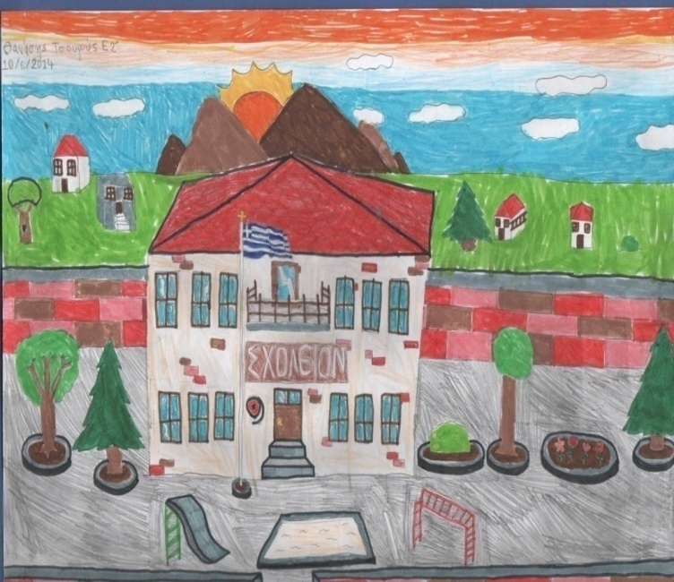

Ο πατέρας μου είναι ένας τελειόφοιτος του Δημοτικού Σχολείου Σώστη. Στη γενιά του, δεν φοριούνταν, οι γνωστές σε όλους μας ποδιές. Τα παιδιά, πλέον, χρησιμοποιούσαν τσάντες για τη μεταφορά των βιβλίων τους.
Το σχολείο είχε 2 αίθουσες και οι μαθητές του τμήματός του ήταν περίπου επτά. Σταθερός στον χρόνο, ο μαυροπίνακας, μαζί με τις κιμωλίες (στα χρόνια του μπαμπά μου υπήρχαν και σγουγγάρια). Τα θρανία, αρχικά, ήταν πράσινα και αργότερα έγιναν να θρανία που γνωρίζουμε κι εμείς με μόνη διαφορά το ότι ήταν ξύλινα.
Διδάσκονταν Μαθηματικά, Εικαστικά, Γραμματική, Φυσική ,Ιστορία, Γεωγραφία και Γυμναστική.
Τις πρώτες χρονιές οι δάσκαλοι ήταν πολύ αυστηροί. Απαιτούσαν οι μαθητές να έχουν κομμένα νύχια και να είναι κουρεμένοι. Τους αδιάβαστους τούς χτυπούσαν και τους τραβούσαν τα αυτιά. Μέτα την 5η και 6η Δημοτικού, οι δάσκαλοι έγιναν ευγενικότεροι, χαλαροί και με λιγότερες απαιτήσεις, όσον αφορά τους μαθητές.
Το μάθημα παραδίδονταν λεπτομερώς και συνοδευόμενο από ερωτήσεις προς τα παιδιά. Αυτά, είχαν ένα μισοχάρακο τετράδιο, δηλαδή μισό με γραμμές, για να ζωγραφίζουν σε αυτό ό,τι μάθαιναν. Όποιος δε ήξερε το μάθημα, τον χτυπούσε ο δάσκαλος και ήταν υποχρεωμένος να γράψει 100 φορές πως δε θα ξαναέρθει αδιάβαστος.

Νικολαϊδου Δήμητρα Α3

